Алгоритм действия при укусе клеща
ЧТО ДЕЛАТЬ, ЕСЛИ УКУСИЛ КЛЕЩ?

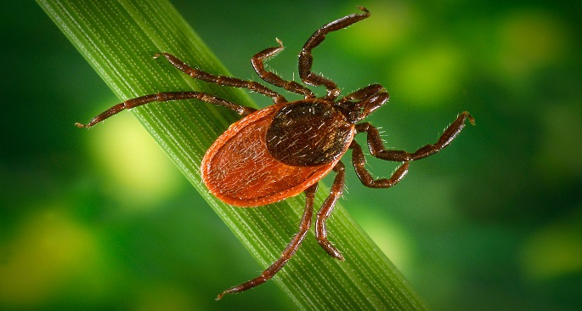
ГДЕ И КОГДА МОЖЕТ УКУСИТЬ КЛЕЩ?
— во время прогулок за городом в лесу,
— во время проживания в лесных зонах (отпускные и вахтовые периоды),
— при работе на пригородном дачном участке,
— на территориях лесопарковых зон населенных пунктов;
КАК ПРЕДУПРЕДИТЬ УКУС КЛЕЩА
Собираясь на природу, необходимо одеться так, чтобы исключить заползание клещей под одежду (брюки заправить в носки, рубашка с длинными рукавами и плотно прилегающими манжетами, головной убор).
Пользуйтесь репеллентами.
Осматривайте одежду каждый час, находясь в лесу и после выхода из леса.
Территории дачных садоводческих участков необходимо содержать в надлежащем порядке (своевременно очищать территорию от сухих веток и листвы, куч ботвы, регулярно проводить покос газона, удалять сорняки, бороться с грызунами).

ЧЕМ ОПАСЕН УКУС КЛЕЩА?
Клещи являются переносчиками таких инфекционных заболеваний, как клещевой энцефалит и Лайм-боррелиоз

АЛГОРИТМ ДЕЙСТВИЯ ПРИ УКУСЕ КЛЕЩА
Клеща следует как можно быстрее удалить.
Лучше это сделать в условиях медицинского учреждения. Но если это невозможно сделать в короткие сроки, клеща можно удалить самостоятельно одним из методов:
— при помощи специализированного устройства для удаления клещей промышленного изготовления согласно инструкции по применению;
— удаление при помощи нитяной петли (прочную нить следует подвести как можно ближе к хоботку присосавшегося клеща, завязывая ее в узел, клеща извлекают, подтягивая его вверх);
— удаление при помощи пинцета (обычно через 1-3 оборота клещ извлекается целиком вместе с хоботком).
Пострадавшему, после удаления клеща необходимо обратиться к врачу инфекционисту или терапевту по месту жительства не позднее 72 часов для решения вопроса о назначении профилактического лечения.
Снятого клеща можно исследовать на зараженность возбудителями инфекционных заболеваний. Исследованию подлежит целый клещ (фрагменты клеща не исследуются). Снятого клеща помещают в чистый, сухой флакон с плотно прилегающей крышкой и доставляют в лабораторию самостоятельно. Исследования клеща проводят на платной основе. Бесплатно проводятся исследования клещей, снятых с лиц, имеющих медицинские противопоказания к приему антибиотиков, применяемых для профилактики клещевых инфекций, по назначению врача.

ГДЕ МОЖНО ИССЛЕДОВАТЬ КЛЕЩА
Информация для населения об оказании услуг по исследованиям клещей на зараженность возбудителями инфекционных заболеваний.
1. | Наименование учреждения | Гомельский областной ЦГЭиОЗ | Мозырский зональный ЦГЭ | Речицкий зональный ЦГЭ | Жлобинский зональный ЦГЭ
2. | Адрес лаборатории | г. Гомель, ул. Моисеенко, 49, корпус микробиологических исследований, 1 этаж, регистратура* | г. Мозырь, ул. Интернациональная, 41, микробиологическая лаборатория.  Пункт забора материала*:  ул. Котловца, 6, каб. 13 | г. Речица, ул. Жиляка, 11 микробиологическая лаборатория  (1 этаж) | г.Жлобин, ул.Воровского 1а, микробиологическая лаборатория  (1 этаж)
3. | Контактный телефон лаборатории | (44)564 64 42 моб | (80236) 253854 | 8(02340) 99185  8 (02340) 99197 | 8(02334)25260
4. | Режим работы:  понедельник-пятница | 8.00 — 17.00  перерыв с 13.00 до 13.30 | 7.30 – 16.00  перерыв с 13.00 до 13.30 | 8.00 – 17.00  перерыв с 13.00 до 14.00 | 8.00-17.15  перерыв с 13.00 до 13.30
4. | суббота | с 8.00 до 12.00. — корпус микробиологических исследований (5 этаж), 501 кабинет;  с 13.00 до 17.00 — приемная административного корпуса | 7.30 – 16.00  перерыв с 13.00 до 13.30 | — | —
5. | Определяемые инфекции в клеще, методы исследования | Методом ПЦР — боррелии,  вирус клещевого энцефалита, анаплазмы, эрлихии | Методом ПЦР — боррелии,  вирус клещевого энцефалита, анаплазмы, эрлихии | Методом ПЦР — боррелии,  вирус клещевого энцефалита, анаплазмы, эрлихии | Методом ПЦР — боррелии,  вирус клещевого энцефалита, анаплазмы, эрлихии
6. | Стоимость исследования клеща* | (четыре инфекции)  Для граждан РБ- 21 руб. 10 коп  иностранных граждан -46руб. 20 коп. | (четыре инфекции)  Для граждан РБ – 41 руб. 84 коп  иностранных граждан –67 руб. 27 коп. | (четыре инфекции)  Для граждан РБ –49 руб. 43коп.  иностранных граждан –72 руб. 46 коп. | (четыре инфекции)  Для граждан РБ- 49руб.  54коп.  иностранных граждан – 67руб. 13коп.
7. | Срок оказания услуги | до 4-х рабочих дней | до 4-х рабочих дней | до 4-х рабочих дней | до 4-х рабочих дней
*Для проведения лабораторных исследований, необходимо клеща доставить в целом виде (для исследования необходима голова и брюшко членистоногого). Для оформления клеща на исследование в Гомельский областной ЦГЭ и ОЗ при себе иметь: паспорт для заполнения заявления, документы подтверждающие льготы, если таковы имеются (удостоверение многодетной семьи; направление от врача лицам, имеющим медицинские противопоказания к приёму антибиотиков).
СПОСОБЫ ОПЛАТЫ ПЛАТНЫХ УСЛУГ:
Через систему «Расчет» (ЕРИП)
Порядок оплаты услуг через систему «РАСЧЕТ (ЕРИП)»
Для проведения платежа необходимо:
Выбрать последовательно: Система «Расчет» (ЕРИП) → Социальное обслуживание, здравоохранение → Здравоохранение → Санитарно-профилактические центры → г.Гомель → Гомельский областной ЦГЭ и ОЗ → Санитарно-гигиенические услуги → код услуги – ФИО
Совершить платеж. После успешного совершения платежа Вы увидите сформированный чек с информацией об оплате → Предъявить сформированный чек об оплате при получении результата.
На расчетный счет учреждения через отделения банка, почтовой связи
Государственное учреждение «Гомельский областной центр гигиены, эпидемиологии и общественного здоровья»
Р/СЧЕТ BY83AKBB36324010007003100000, ОАО «АСБ Беларусбанк», код AKBBBY2X, г.Гомель УНП 400093624.
Наличными (с использованием банковских пластиковых платежных карт), денежными средствами в кассу учреждения.

